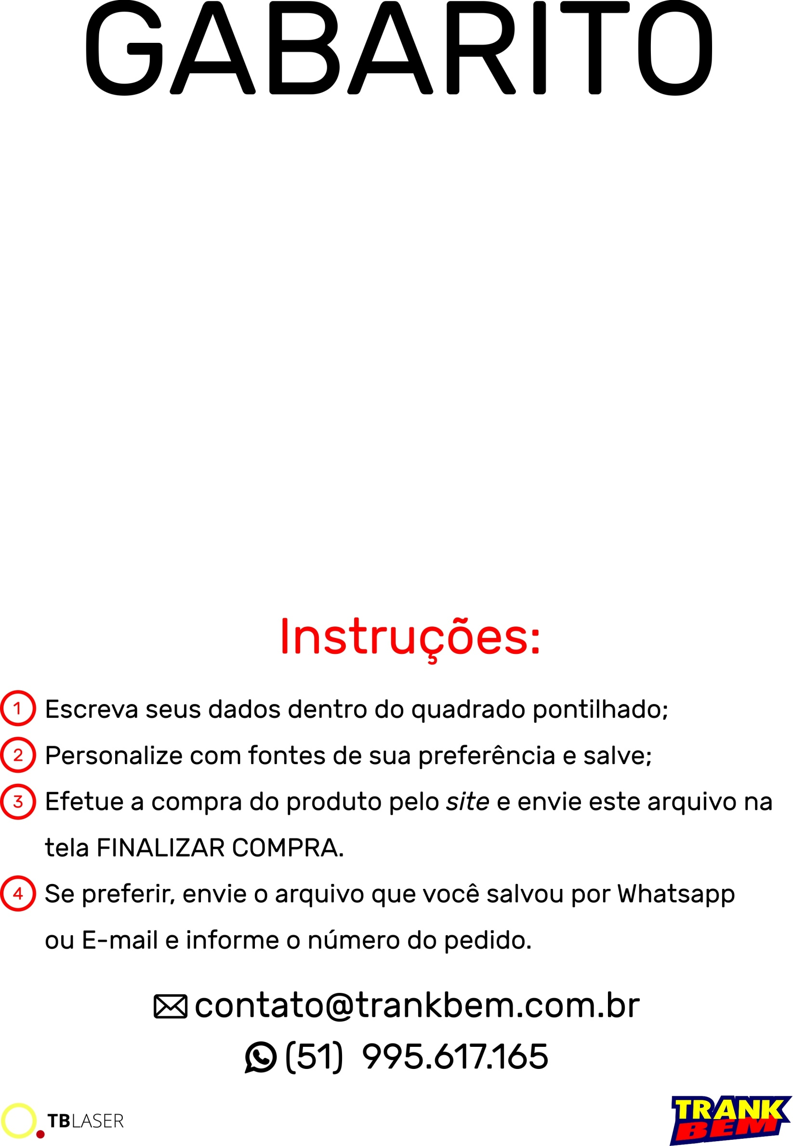

Escreva

Aqui

Em até

Cinco

Linhas

M